Месячник Гражданской Обороны в МБОУ СОШ с. Кузяново

Утверждаю
Директор МБОУ СОШ с. Кузяново
______ Р.М. Гимранова

План мероприятий месячника гражданской обороны в МБОУ
СОШ с. Кузяново с 1 октября по 31 октября 2021 года
№ | Проводимые мероприятия | Сроки | Классы | Ответствен  ные
 | Конкурс рисунков на темы «Спички детям не игрушка», «Огонь- друг или враг!?» | 12.10 – 26.10 | 1-7 | Учителя ИЗО
 | Веселые старты «Спасись сам и помоги другим» | 12.10 – 26.10 | 5-9 | Учитель физ. культуры
 | Проведение занятия с персоналом школы по теме «Действия работников организаций при пожаре и других ЧС». | 13.10.2021 |  | Учитель ОБЖ, Директор
 | Тренировочные занятия по эвакуации детей, педагогов, обслуживающего персонала из здания школы на случай возникновения ЧС в школе | 04.10.2021 | 1-9 | Директор,  учитель ОБЖ
 | Классные часы:  1.«Детская шалость с огнем».  2.«Причины пожаров. Правила и меры пожарной безопасности».  3.«Правила безопасного поведения при пожаре в доме. Способы эвакуации из горящего здания».  4.«Первичные средства пожаротушения и огнетушители.  5. «История развития пожарного дела в России». | 5.10 – 24.10 | 1-6 | Классные руководители
 | Классные часы, посвященные ГО, безопасности человека в ЧС и деятельности сотрудников МЧС в ЧС:  - Меры безопасности, при обращение с огнем;  - Трудовые будни работников МЧС;  - Главное – самообладание;  - Терроризм в наше время. | 05.10 – 24.10 | 6-9 | Классные руководители
7. | Демонстрация фильмов по ГО, обучающих роликов по действиям человека в ЧС | в течение месяца | 7-9 | Учитель ОБЖ
8. | Уроки в рамках ОБЖ «История создания и развития ГО в России» | в течение месяца | 8 - 9 | Учитель ОБЖ
9 | Принять участие в онлайн - диктанте  (викторине) по тематике гражданской обороны на сайте ГУ МЧС России по РБ  https://02.mchs.gov.ru/deyatelnost/press-centr/novosti/4395650 | До 26 октября | 5-9 | Классные руководители

05.10.2021 г. Учителем ОБЖ Зариповым Ю.Н. , был проведен урок Гражданской Обороны.
Урок проведен в кабинете информатики, в рамках месячника Гражданской обороны. Урок направлен на формирование у подрастающего поколения культуры безопасности жизнедеятельности. Разработка урока по гражданской обороне предназначена для обучающихся в средних классах.
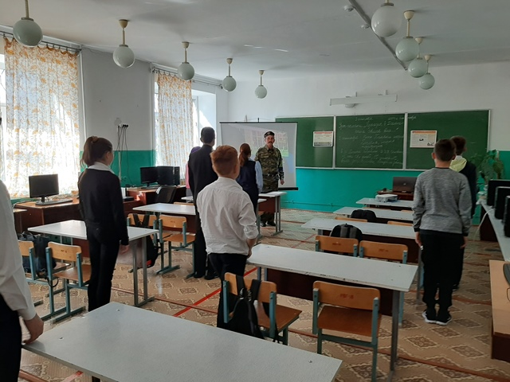

4.10.2021. Тренировочные занятия по эвакуации детей, педагогов, обслуживающего персонала из здания школы на случай возникновения ЧС в школе
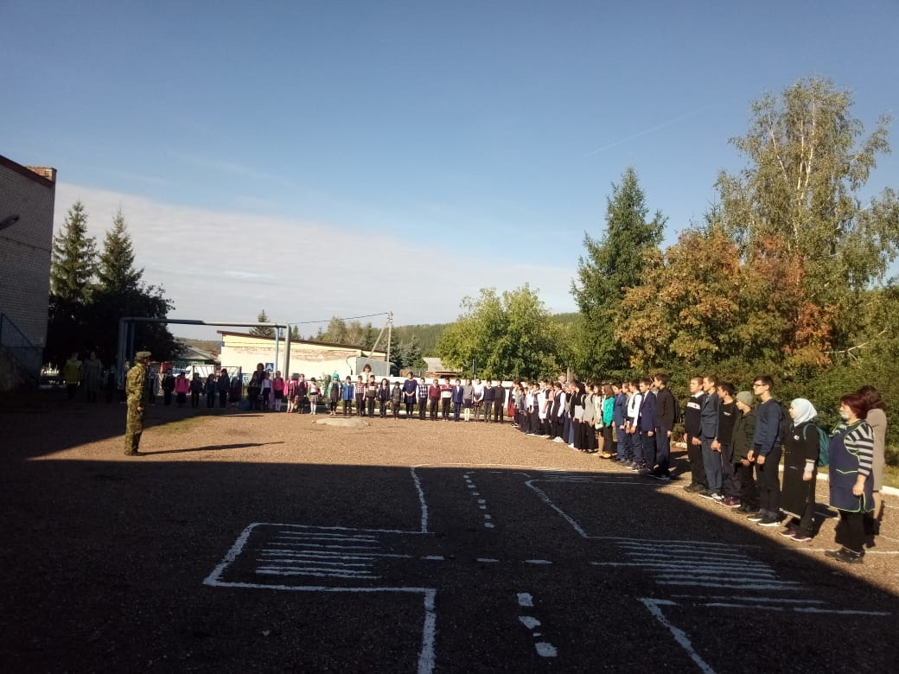

В ходе месячника проходили различные конкурсы и викторины по тематике Гражданской Обороны…
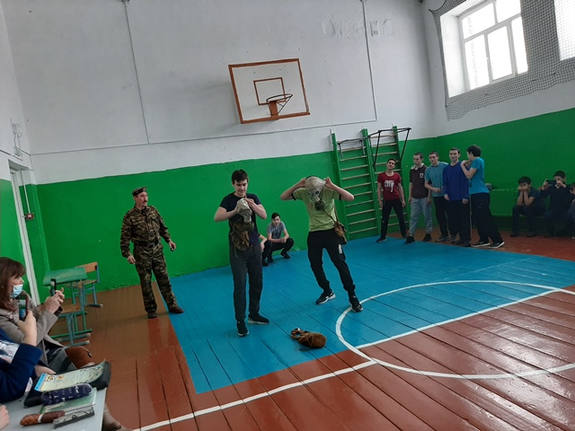
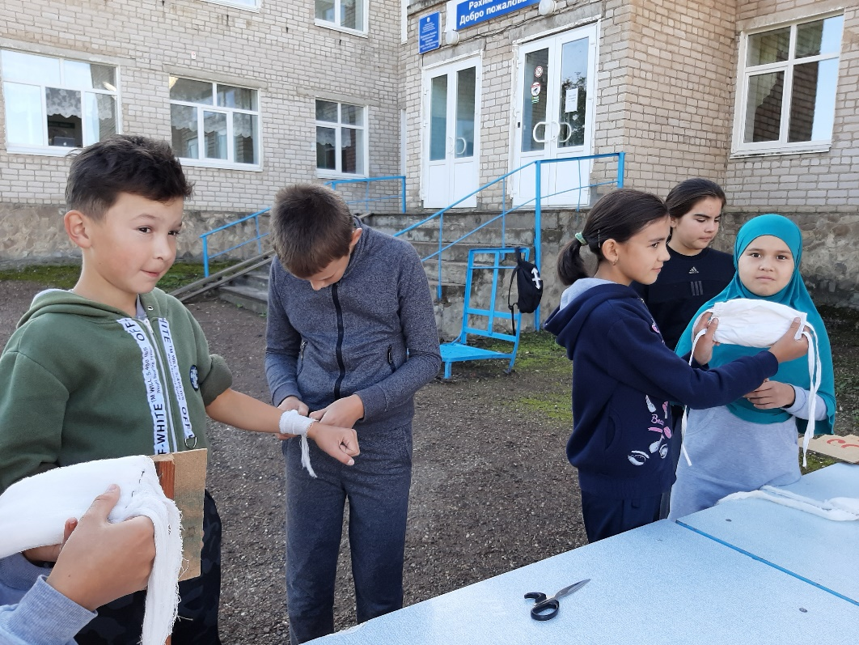
Проведены классные часы:
Классные часы:
1.«Детская шалость с огнем».
2.«Причины пожаров. Правила и меры пожарной безопасности».
3.«Правила безопасного поведения при пожаре в доме. Способы эвакуации из горящего здания».
4.«Первичные средства пожаротушения и огнетушители.
5. «История развития пожарного дела в России».
